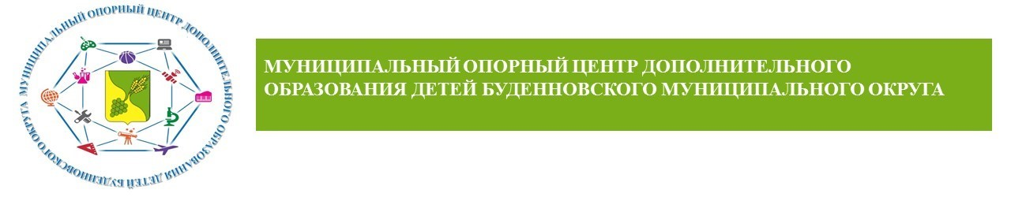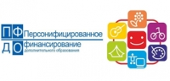
С апреля 2021 года в рамках реализации федерального проекта «Успех каждого ребенка» национального проекта «Образование» в Ставропольском крае планируется поэтапное внедрение системы персонифицированного финансирования дополнительного образования детей (далее – система персонифицированного финансирования) в 10-и пилотных муниципалитетах:
- Благодарненский городской округ,
- Буденновский муниципальный округ,
- Георгиевский городской округ,
- Изобильненский городской округ,
- Кочубеевский муниципальный округ,
- Предгорный муниципальный округ,
- Шпаковский муниципальный округ,
- г. Невинномысск,
- г. Пятигорск,
- г. Ставрополь.
Персонифицированное финансирование — это новая система финансирования дополнительного образования детей, которая позволяет определить за Вашим ребёнком денежные средства, необходимые для оплаты обучения по дополнительной общеразвивающей программе, выбранной в системе Навигатор дополнительного образования детей Ставропольского края с соответствующим значком. Реализуется принцип «Деньги следуют за ребенком».
Новая система с помощью сертификата персонифицированного финансирования, закрепляет за ребенком гарантию, что государство заплатит за его обучение. Во избежание ошибок, возможных на стадии введения сертификатов дополнительного образования, целесообразно обратить внимание на следующие позиции:
- Сертификат дополнительного образования выдается обучающемуся однократно в период с 5 лет до достижения им 18-летнего возраста.
- Сертификат дополнительного образования – реестровая электронная запись о включении ребенка в систему персонифицированного финансирования, подтверждающая его право на получение дополнительного образования в порядке и на условиях, определяемых правовыми актами органов местного самоуправления городских, муниципальных округов Ставропольского края.

ТОЛЬКО ПОСЛЕ ПОДТВЕРЖДЕНИЯ ДАННЫХ О РЕБЕНКЕ/ДЕТЯХ ВОЗМОЖНО ПОЛУЧЕНИЕ СЕРТИФИКАТА ДОПОЛНИТЕЛЬНОГО ОБРАЗОВАНИЯ КАК В ОБРАЗОВАТЕЛЬНОЙ ОРГАНИЗАЦИИ, ТАК И В ЛИЧНОМ КАБИНЕТЕ ПОЛЬЗОВАТЕЛЯ.
Для подтверждения данных о ребенке/детях необходимо обратиться в образовательную организацию со следующим пакетом документов:
- свидетельство о рождении ребенка или паспорт гражданина Российской Федерации, удостоверяющий личность ребенка, или временное удостоверение личности гражданина Российской Федерации, выдаваемое на период оформления паспорта ребенка;
- документ, удостоверяющий личность родителя (законного представителя) ребенка;
- свидетельство о регистрации ребенка по месту жительства или по месту пребывания, или документ, содержащий сведения о регистрации ребенка по месту жительства или по месту пребывания;
- Страховое свидетельство обязательного пенсионного страхования ребенка/детей.
Получение сертификата дополнительного образования возможно при наличии у родителя (законного представителя) обучающегося личного кабинета в информационной системе «Навигатор дополнительного образования детей Ставропольского края» (далее – Навигатор).
Возможно два варианта получения сертификата дополнительного образования:
- через личный кабинет в Навигаторе;
- посредством личного обращения в образовательную организацию спредоставлением пакета документов.
Средства, которые дает Сертификат, можно потратить только на дополнительное обучение детей. Деньги нельзя потратить на другие цели и нельзя обналичить.
Сертификат дополнительного образования имеет три статуса:
1. Статус «Не подтвержден» – начальный статус, позволяющий получить сертификат дополнительного образования со статусом «Учет»,после подтверждения страхового номера индивидуального лицевого счёта
2. Статус «Учет», предоставляющий право на получение сертификата дополнительного образования с возможностью включения обучающегося в систему персонифицированного финансирования дополнительного образования детей
3. Статус «С номиналом»дает право использования сертификата дополнительного образования для оплаты образовательных услуг
С подробной информацией, связанной с реализацией в Ставропольском крае модели персонифицированного финансирования, можно ознакомиться на сайте Регионального модельного центра дополнительного образования детей Ставропольского края по ссылке: http://rmc26.ru/

